***UNIVERSIDAD TECNOLÓGICA NACIONAL***

***FACULTAD REGIONAL CÓRDOBA***

**Ingeniería en Sistemas de Información**

Curso: 5K4**.**

Profesor: Ing. Zohil, Julio

JTP: Ing. Aquino, Francisco

***PROYECTO FINAL***

Producto: Sistema de Explotación de Información Educativa

Sistema:

***EDUAR 2.0***

***Plan de Prueba***

Grupo Nro.: 6

INTEGRANTES LEGAJO

***Bazán, María Belén 48071***

***Herrán, Martín Carlos 44633***

***Nicoliello, Pablo Fabián 42318***

***Pastorino, Laura Analía 44647***

*Revisión: 1*

*Última Modificación: 27/10/2013 10:36:00 p.m.*

Historial de Revisión

|  |  |  |  |
| --- | --- | --- | --- |
| **Versión** | **Fecha** | **Descripción del Cambio** | **Autor** |
| 1.0.0 | 01/10/2013 | Baseline versión. | Belén Bazán  Martin Herran |
| 1.0.1 | 01/10/2013 | Detalles de estrategia de testing | Belén Bazán |
| 1.0.2 | 15/10/2013 | Detalles de informe | Martin Herrán |
| 1.0.3 | 20/10/2013 | Revisión parcial | Pablo Nicoliello |
| 2.0.0 | 27/10/2013 | Revisión Final | Belén Bazán  Martin Herrán  Pablo Nicoliello |
|  |  |  |  |

Contenido

1. Introducción 4

2. Herramientas Utilizadas 4

3. Tipos de Pruebas a Ejecutar 5

1. Descripción de Roles/Responsabilidades 5

2. Estrategia de Prueba 6

a. Análisis y comprensión del alcance del Sprint. 6

b. Desarrollo de casos de prueba 6

c. Ejecución de Set de Pruebas 6

d. Seguimientos de defectos 7

e. Informes 8

Anexo 1 11

Anexo 2 12

# Introducción

El propósito de este documento es brindar información acerca de los procedimientos de prueba a desarrollarse por cada sprint en el desarrollo del proyecto de software EDUAR.

Entre los elementos que se listaran encontramos

* Procedimientos de prueba.
* Reportes de prueba (incluye Informe de defectos registrados por módulo).
* Plantilla de caso de prueba.
* Plantilla de reporte de defectos.
* Procedimiento de seguimiento de defectos.

# Herramientas Utilizadas

Para el registro y seguimiento de los casos de prueba:

* Microsoft Excel 2010
* Microsoft Word 2010
* Version One

Para el registro y seguimiento de los defectos:

* Google Code
* Version One

# Tipos de Pruebas a Ejecutar

* Pruebas funcionales:

Se denominan pruebas funcionales, a las pruebas de software que tienen por objetivo probar que el sistema cumpla con las funciones específicas para los cuales ha sido creado. Para ello se realizan casos de prueba en base a cada requerimiento/alcance/historia de usuario creado.

* Pruebas de humo:

Se realizan pruebas de humo al final de cada sprint y antes de la ejecución de un set de pruebas funcionales. El objetivo de una prueba de humo, es hacer una verificación rápida del estado del sistema tras la implementación de un conjunto de nuevas funcionalidades y/o la corrección de defectos relacionados a partes esenciales del sistema.

* Pruebas de aceptación:

Se realizarán pruebas de aceptación al finalizar módulos de funcionalidad completa para verificar completitud y correctitud de dichos módulos.

# Descripción de Roles/Responsabilidades

* Encargado de Testing:
  + Revisar en cada sprint los scorecards (progreso del proyecto).
  + Estimación de los futuros proyectos de testing.
  + Establecer políticas de calidad en el proyecto.
  + Decisión en la incorporación de herramientas de testing.
  + Asegurarse que su equipo dispone de las herramientas adecuadas para hacer su trabajo.
  + Facilitar la comunicación.
  + Revisión de la estrategia y planes de prueba.
  + Garantizar que los procesos de calidad se siguen y se cumplen.
* Analista de Testing:
  + Definición de las matrices (ver anexo).
  + Definición de los escenarios de prueba considerando la prioridad.
  + Diseñar y ejecutar los casos de prueba acordes al plan de pruebas.
  + Detectar y reportar los defectos al equipo de desarrollo.

# Estrategia de Prueba

En esta sesión se describen el modelo de ejecución, las técnicas, herramientas, criterios de aceptación que se utilizarán en la realización de las pruebas y ejecución de las mismas.

Dentro del marco de trabajo Scrum en el cual se desarrollara el producto.

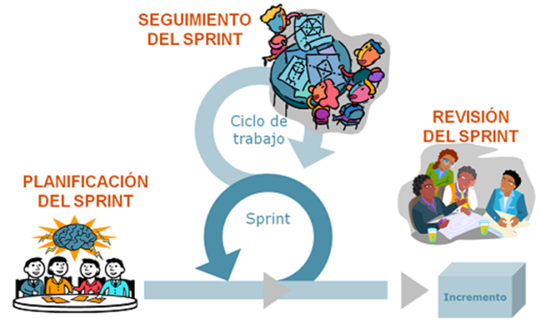Identificamos 5 momentos en el Sprint donde calidad interfiere y se determinara las pruebas a realizar.

1. Análisis y comprensión del alcance del Sprint.
2. Desarrollo de Caso de Prueba.
3. Ejecución de Set de Pruebas.
4. Seguimientos de defectos.
5. Informes.

### Análisis y comprensión del alcance del Sprint.

Se hace una lectura completa de la historias de usuarios que corresponde a un sprint, se comprende el alcance de lo que se desarrollara el sprint. Se sacan todas las dudas en una reunión con todo el equipo y en una pizarra quedara visible todos los requerimientos que pretende buscar solución en este sprint. En esta reunión se determinan detalles de los HU, se definen tareas a realizar por cada HU.

### Desarrollo de casos de prueba

Luego de realizar un análisis de las HU y comprender lo que se realizará en este sprint junto a todo el equipo. Se dará comienzo a determinar el detalle de los CP.

Primero se realizara una *Matriz de Decisión* [1]por cada requerimiento. La matriz tiene como propósito fundamental establecer los datos mediante los cuales se efectuarán las pruebas requeridas para cubrir los escenarios definidos previamente.

Se realizaran 2 matrices, la primera que describa para cada uno de los escenarios de verificación definidos los tipos de datos de entrada, en tanto que la segunda contiene la información con la que debe ser probada la aplicación.

Luego de identificar los escenarios, y bajo el criterio del analista que conoce el negocio, seleccionar los escenarios más representativo y que más cobertura para realizar un set de Pruebas. De esta selección se realizara un *Detalle de Caso de Prueba*[2].

### Ejecución de Set de Pruebas

La ejecución del Set de Pruebas Planificado para cada Sprint se realiza, en el momento que los desarrolladores notifican que la nueva versión ya se encuentra publicada. Se ejecutaran los debidos pasos de cada uno de los Casos de Prueba definidos en el punto anterior.

La ejecución de las pruebas se realizarán en la página: [https://eduar.redirectme.net/EDUAR_UI/](https://eduar.redirectme.net/EDUAR_UI/Login.aspx) .Con cada nueva versión del producto se realiza un nuevo ciclo de prueba. Las actividades de la prueba se realizan para una determinada versión del producto, sobre la cual se ejecutan las pruebas y se reportan los incidentes encontrados.

Para realizar la ejecución se debe considerar las pre–condiciones que se describen en cada Detalle de Caso de Prueba.

### Seguimientos de defectos

En el caso de encontrar defectos en la ejecución del set de pruebas, estos se registraran en <https://code.google.com/p/blpm/issues>.

Cada registro de Defecto debe contener:

* Nombre que lo identifique (Summary)
* Pasos de caso de prueba (Description)
* Nombre de quien detecto el defecto (Reporter)
* Estado de Defecto: Accepted (Status)
* Responsable (Owner)
* Módulo al cual pertenece el defecto registrado (Label)
* Nivel de Prioridad (Label)
* Si es posible, una captura de pantalla representativa del error (attach a file)

Pantalla de Herramienta de seguimiento de defectos:

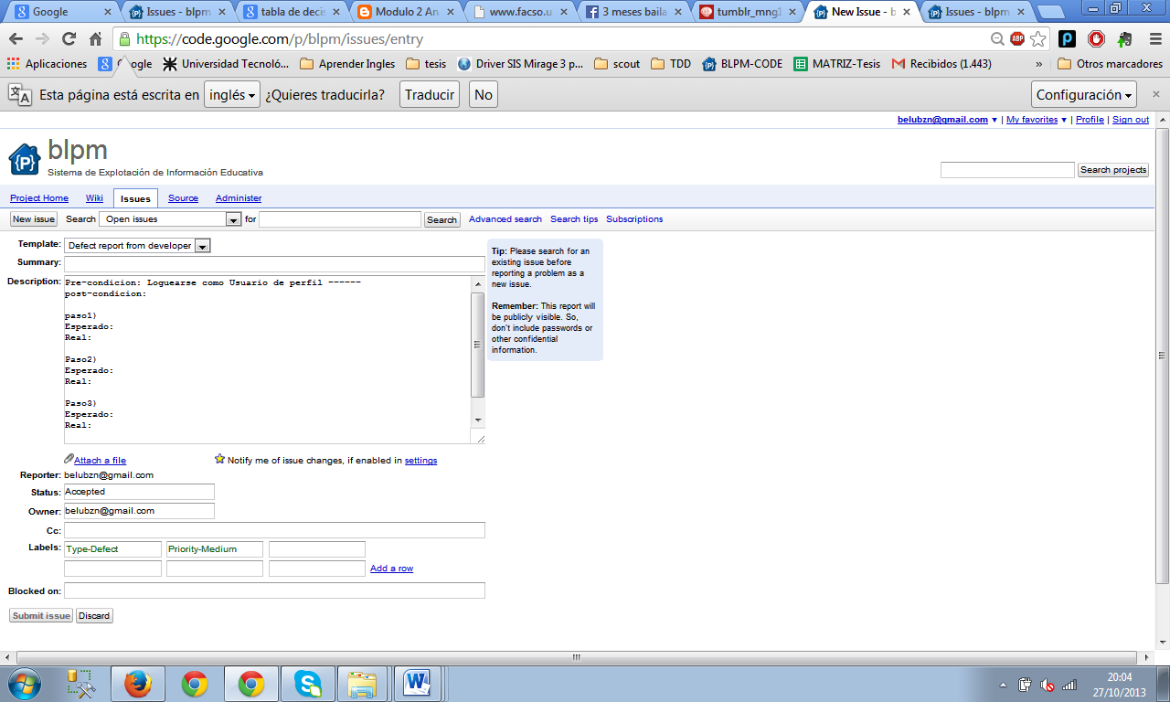

Una vez que el desarrollador corrige los defectos encontrado, publica la nueva versión del producto, cambia el estado a “Fixed,” realiza un comentario en la herramienta de Seguimiento de defectos si lo cree necesario.

El Tester realiza nuevamente los pasos para validar si el defecto se corrigió con éxito. En este caso el registro de defecto se cambia de estado a “Verified” En caso contrario, se debe cambiar el estado a “ReOpened” de registro de defecto para darle aviso al desarrollador que la corrección no tuvo éxito. A este último se le puede agregar un comentario y evidencia correspondiente para brindarle mayor detalle al desarrollador.

En cada modificación del registro de Defecto se notificará por medio de email a las personas relacionas al registro.

### Informes

Por cada corrida de un ciclo de pruebas se envía un informe detallando la información del producto del sprint evaluado, incluyendo un resumen de los casos de prueba ejecutados, el número de defectos registrados sumarizando nivel de impacto/severidad.

#### Informe De Ejecución De Ciclo De Prueba

* **Versión del Software**: Registrar la versión del software que se está probando.
* **Navegador Web utilizado**: Nombre y versión del navegador web que se utilizó para realizar las pruebas.
* **Resolución de Pantalla**: Informar en que resolución de pantalla se ha realizado la prueba.
* **Velocidad de Internet**: Detallar la velocidad de conexión a internet.
* **Sprint finalizado**: Registrar que producto de Sprint se ha estado probando.

| Resumen de  evaluación | Número total de  casos de prueba | % sobre el total  planificado | Comentarios |
| --- | --- | --- | --- |
| Casos de prueba planificados | Número total de casos de prueba planificados para el ciclo de prueba ejecutado | 100% |  |
| Casos de Prueba revisados | Número total de casos de prueba que han de ser revisados en el ciclo de prueba ejecutado | =Total de CP a ser revisados * 100  Total de CP Planificados  = % de CP a ser revisados sobre los planificados |  |
| Casos de Prueba satisfactorios | Número total de casos de prueba que pasaron la prueba con éxito | = Total de CP Satisfactorios * 100  Total de CP Planificados  = % de CP satisfactorios sobre los planificados |  |
| Casos de Prueba que han fallado | Número total de casos de prueba que no pasaron la prueba | = Total de CP Fallados * 100  Total de CP Planificados  = % de CP fallados sobre los planificados |  |
| Casos de Prueba que deben ser re-ejecutados | Número total de casos de prueba que deben ser re-ejecutado, ya que la prueba inicial no pudo ser completada (ej. Entorno de prueba no disponible) | = Total de CP a re-ejecutar * 100  Total de CP Planificados  = % de CP a re-ejecutar sobre los planificados |  |
| Casos de Prueba retenidos | Número total de casos de prueba retenidos (ej. Se decidió no correrlos en este ciclo de prueba) | = Total de CP a retener * 100  Total de CP Planificados  = % de CP a ser retenidos sobre los planificados |  |

El siguiente es un sumario de las incidencias de prueba (ej. resultados no esperados, problemas y/o defectos), que han sido reportados durante la ejecución del ciclo de pruebas.

#### Resultado de incidencias en las Pruebas

| Nivel de Prioridad | Total Reportado | # Total resuelto | % Total resuelto | # Total No resuelto | % Total No resuelto |
| --- | --- | --- | --- | --- | --- |
| Niveles de prioridad:   * Alta * Media * Baja | Número total de defectos durante la prueba reportados por cada nivel de prioridad. | Número total de defectos que han sido resueltos y re probados en el ciclo de prueba por cada nivel de prioridad. | Total resuelto *100  Total reportado | Número total de defectos NO resueltos y re probados en el ciclo de prueba por cada nivel de prioridad. | = Total NO resuelto *100  Total reportado |
| … | … | … | … | … | … |
|  |  |  |  |  |  |
| **Totales acumulados** | Número total de defectos durante la prueba | Número total de defectos que han sido resueltos durante el ciclo de prueba | Porcentaje de resolución de los defectos durante el ciclo de prueba | Número total de defectos no resueltos durante el ciclo de prueba | Porcentaje de los defectos que no han sido resueltos durante el ciclo de prueba |

#### Listado De Defectos Y Mejoras Reportados

Se provee un listado de los defectos que se han registrado en Google Code, detallando la siguiente información por cada defecto y/o mejora.

* **ID**: Identificador en Google Code del defecto o mejora registrado.
* **Tipo**: Tipo que se está registrando (mejora o defecto).
* **Módulo:** Se registra que a que modulo del sistema pertenece el defecto o mejora.
* **Estado:** Estado en que se encuentra el defecto o mejora reportado.
* **Prioridad:** Prioridad que tiene la resolución del defecto o la implementación de la mejora.
* **Severidad:** Referido al impacto que tiene el defecto en el sistema.
* **Descripción:** Se registra una descripción o título del defecto o mejora con el propósito de tener una idea básica de que se trata el mismo.

# Anexo

## Matriz de Tipo de entradas de Datos

En esta matriz por cada HU se muestra el conjunto de entradas de datos posibles en el sistema.

|  |  |  |  |  |  |  |
| --- | --- | --- | --- | --- | --- | --- |
| **Matriz de Tipos de entradas de Datos** | | | | | | |
| **Rol Usuario Logueado** | **Persona a Seleccionar** | **Nombre de Usuario** | **Email** | **Rol** | **Habilitación** | **Guardar Cambios** |
| Administrador (valido) | Persona existente(valido) | Menos de 6 caracteres | Con @(valido) | Alumno  (valido) | Si | Si |
| - | Personas Inexistente | Igual a 6 características(valido) | Sin @ | Tutor(valido) | No | No |
|  | - | Mayor 6 caracteres(valido) | vacío | Docente(valido) | - | - |
|  |  | vacío |  | Sin seleccionar |  |  |

## Matriz de Entradas/Acciones

En esta matriz se realiza una combinación de los tipos de entradas posibles y se le asocia una acción que debe arrojar el sistema como Resultado a cada combinación. Es importante filtrar todas las combinaciones de entradas que no sean coherentes para nuestro negocio.

|  |  |  |  |  |  |  |  |  |  |
| --- | --- | --- | --- | --- | --- | --- | --- | --- | --- |
| **Matriz de Entrada/Acciones** | | | | | | | | | |
| **Escenario de Verificación ID#** | **Escenario / Descripción** | **ENTRADAS** | | | | | | | **Resultado esperado**  **ACCIONES** |
| **Rol Usuario Logueado** | **Persona a Seleccionar** | **Nombre de Usuario** | **Email** | **Rol** | **Habilitación** | **Guardar Cambios** |
| EV1 | Registro de nuevo usuario con éxito | Administrador | Juan Perez | jperez | jperez@hotmail.com | tutor | si | si | El nuevo registro de usuario se guardó con éxito. |
| EV2 | … | … | … | … | … | … | … | … | … |

Esta matriz nos permite visualizar los diferentes Escenarios a considerar posibles.

## Plantillas de Detalle de Caso de Prueba

Por cada HU definir los siguientes datos:

|  |  |
| --- | --- |
| Historia de Usuario: | [Número y Nombre de Historia de Usuario ] |
| Criterio de Aceptación: | [Descripción criterio de aceptación] |
| Detalles de campos y Valores Validos: | [Aquí detallar los datos que interceden en esta Historia de usuario y los valores validos que llevan a un éxito.] |
| Mapa de acceso: | [Ruta de acceso desde la página de Inicio.] |
| Comentario: | [Información adicional que puede ] |

Por cada uno de los Escenario que se identificó como parte de Set de Prueba definir el siguiente detalle de Caso de Prueba:

|  |  |  |  |  |
| --- | --- | --- | --- | --- |
| Nombre CP:  [Nombre de Caso de Prueba se define con el siguiente formato: nroUS###nroCP##] | | Objetivo de Caso de Prueba:  [Especificar aquí que se probara en este caso de prueba según escenario corresponda, determinar el pre-condición necesario para cumplir con el objetivo.] | | |
| PPaso | **Descripción** | **Esperado** | **Real** | **Estado** |
| 11 | [Descripción de los pasos a seguir en el caso de prueba] | [Descripción de lo que se espera de en el correspondiente paso] | [Descripción del resultado real en el momento de ejecuta este paso] | Si la descripción de lo esperado corresponde a lo real, el Estado es “Paso” De lo contrario es “No paso”. |
| 22 | … |  |  |  |
| nn | … |  |  |  |

1. Matriz de Decisión se desarrollara en Anexo1.
2. En Anexo2 se muestra la plantilla correspondiente al Detalle de caso de Prueba.